Содержание

Функциональная грамматика 2
Что такое функционально-семантическое поле 4
Какие бывают функционально-семантические поля 6
Системные связи функционально-семантических полей 11
Список литературы 12

Функциональная грамматика
Функциональная грамматика — разновидность грамматики, имеющая объектом изучения функции единиц строя языка и закономерности их функционирования; грамматика данного типа рассматривает в единой системе средства, относящиеся к разным языковым уровням, но объединённые на основе общности их семантических функций; при описании языкового материала используется направление от функций к средствам как основное, определяющее построение грамматики, в сочетании с направлением от средств к функциям. Предмет ФГ — грамматический строй языка в системе его функций, в его функционировании при взаимодействии с элементами окружающей среды. Специфика ФГ проявляется в её преимущественной направленности на раскрытие закономерностей взаимодействия грамматических единиц, лексики и контекста, системы функционирования языковых средств, служащих для передачи смысла высказывания. Принцип единства грамматики, в частности единства её системно-структурного (системно-категориального) и функционального аспектов, определяет место ФГ в общей системе грамматики. ФГ представляет собой развитие функционального аспекта грамматики как целого, специальную разработку этого аспекта.
ФГ включается в общую функциональную модель языка. Функция языковых средств понимается как свойственная им в языковой системе способность к выполнению определённого назначения и к соответствующему функционированию в речи; вместе с тем функция — результат функционирования, т. е. реализованное назначение, достигнутая в речи цель. На разных этапах анализа единства «средство — функция» осуществляется разнонаправленное движение от функций к средствам и от средств к функциям. Двусторонний подход к описанию функций языковых средств обусловлен: 1) тем фактом, что определённая функция может быть реализована разными языковыми средствами и, с другой стороны, одно и то же средство может обладать и обычно обладает разными функциями (ср. выдвинутый С. О. Карцевским принцип «асимметричного дуализма языкового знака»); 2) необходимостью учёта, с одной стороны, многообразия языковых значений, а с другой — многообразия формальных средств; 3) существенностью обоих подходов для моделирования мыслительно-речевой деятельности говорящего и слушающего; в частности, принимается во внимание актуальность для говорящего: а) направления от смысла, формирующегося при опоре на внутриречевые структуры, к внешним средствам его выражения; б) владения функциональным потенциалом каждого из языковых средств; учитывается также, что позиции говорящего и слушающего в речи постоянно взаимодействуют, причём для слушающего актуально не только направление от формальных средств к их значениям и вытекающему из контекста и речевой ситуации смыслу, но и активное восприятие деятельности говорящего, невозможное без владения процессами, направленными от смысла к средствам его выражения.
Традиционная (уровневая) грамматика отвечает на вопрос "как устроена языковая система", а функциональная грамматика, учитывая устройство этой системы и ее элементов, стремится ответить на вопрос "как она функционирует". Традиционная грамматика анализирует языковые факты от формы к значению (семасиологический подход), а функциональная - от значения к форме (ономасиологический подход). Это связано со стремлением отразить в грамматическом описании позицию говорящего, важнейшую сторону его мыслительно-речевой деятельности - движение от смысла, который он хочет выразить, к реализации этого намерения в конкретном высказывании.
Исследование направлено на изучение системы семантических категорий в их языковом выражении.
Концептуальным основанием рассматриваемой модели грамматики является треугольник "семантическая категория - функционально-семантическое поле (ФСП) - категориальная ситуация (КС)", ФСП (аспектуальность, темпоральность, таксис и др.) рассматривается как языковое представление соответствующих семантических категорий в упорядоченном множестве разноуровневых языковых средств и их функций.
При анализе функционирования грамматических форм и конструкций определяются лексические, синтаксические, контекстуальные, ситуативные и прагматические условия их употребления. Тем самым изучается взаимодействие элементов языковой системы и окружающей среды (например, описывается употребление видов в различных глагольных формах и синтаксических конструкциях с учетом особенностей лексического значения глаголов, предельности/непредельности и способов действия, исследуется взаимодействие глагольного вида со временем, наклонением, лицом и другими грамматическими категориями, выявляются типы ситуаций, выражаемых с участием глагольного вида в высказываниях в целостном тексте).
В грамматических концепциях и конкретных исследованиях может доминировать либо системно-языковой аспект, либо аспект коммуникативный. В исследованиях функциональной грамматики доминирует системно-языковой категориальный аспект, следовательно, исследование направлено на осмысление и описание системы семантических категорий в их языковом выражении. Грамматика построена на основе определенной системы ФСП, в анализе их семантики и структуры.

Что такое функционально-семантическое поле
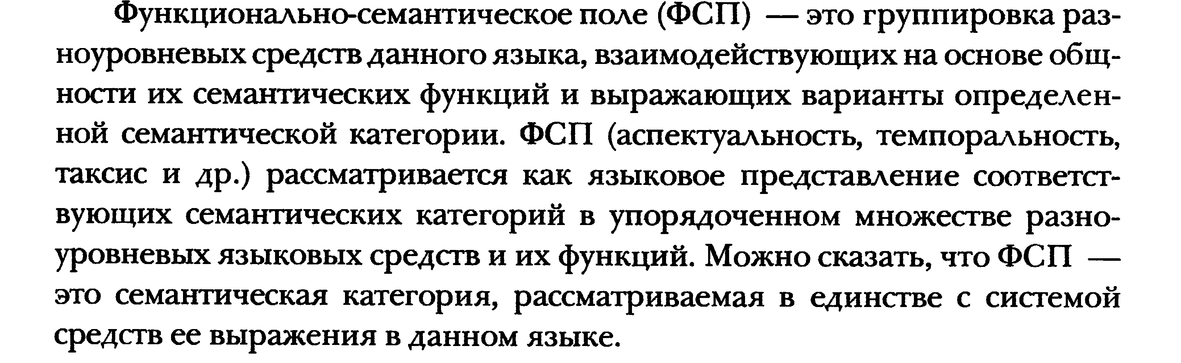
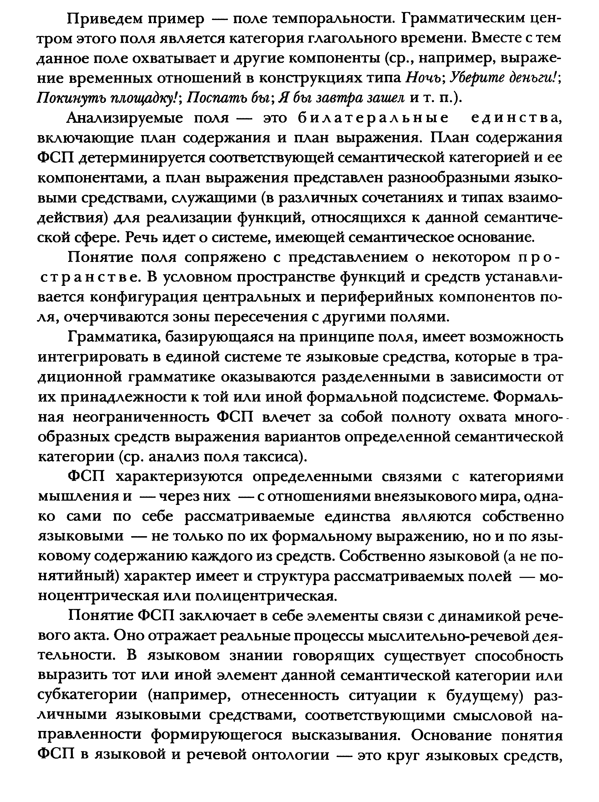
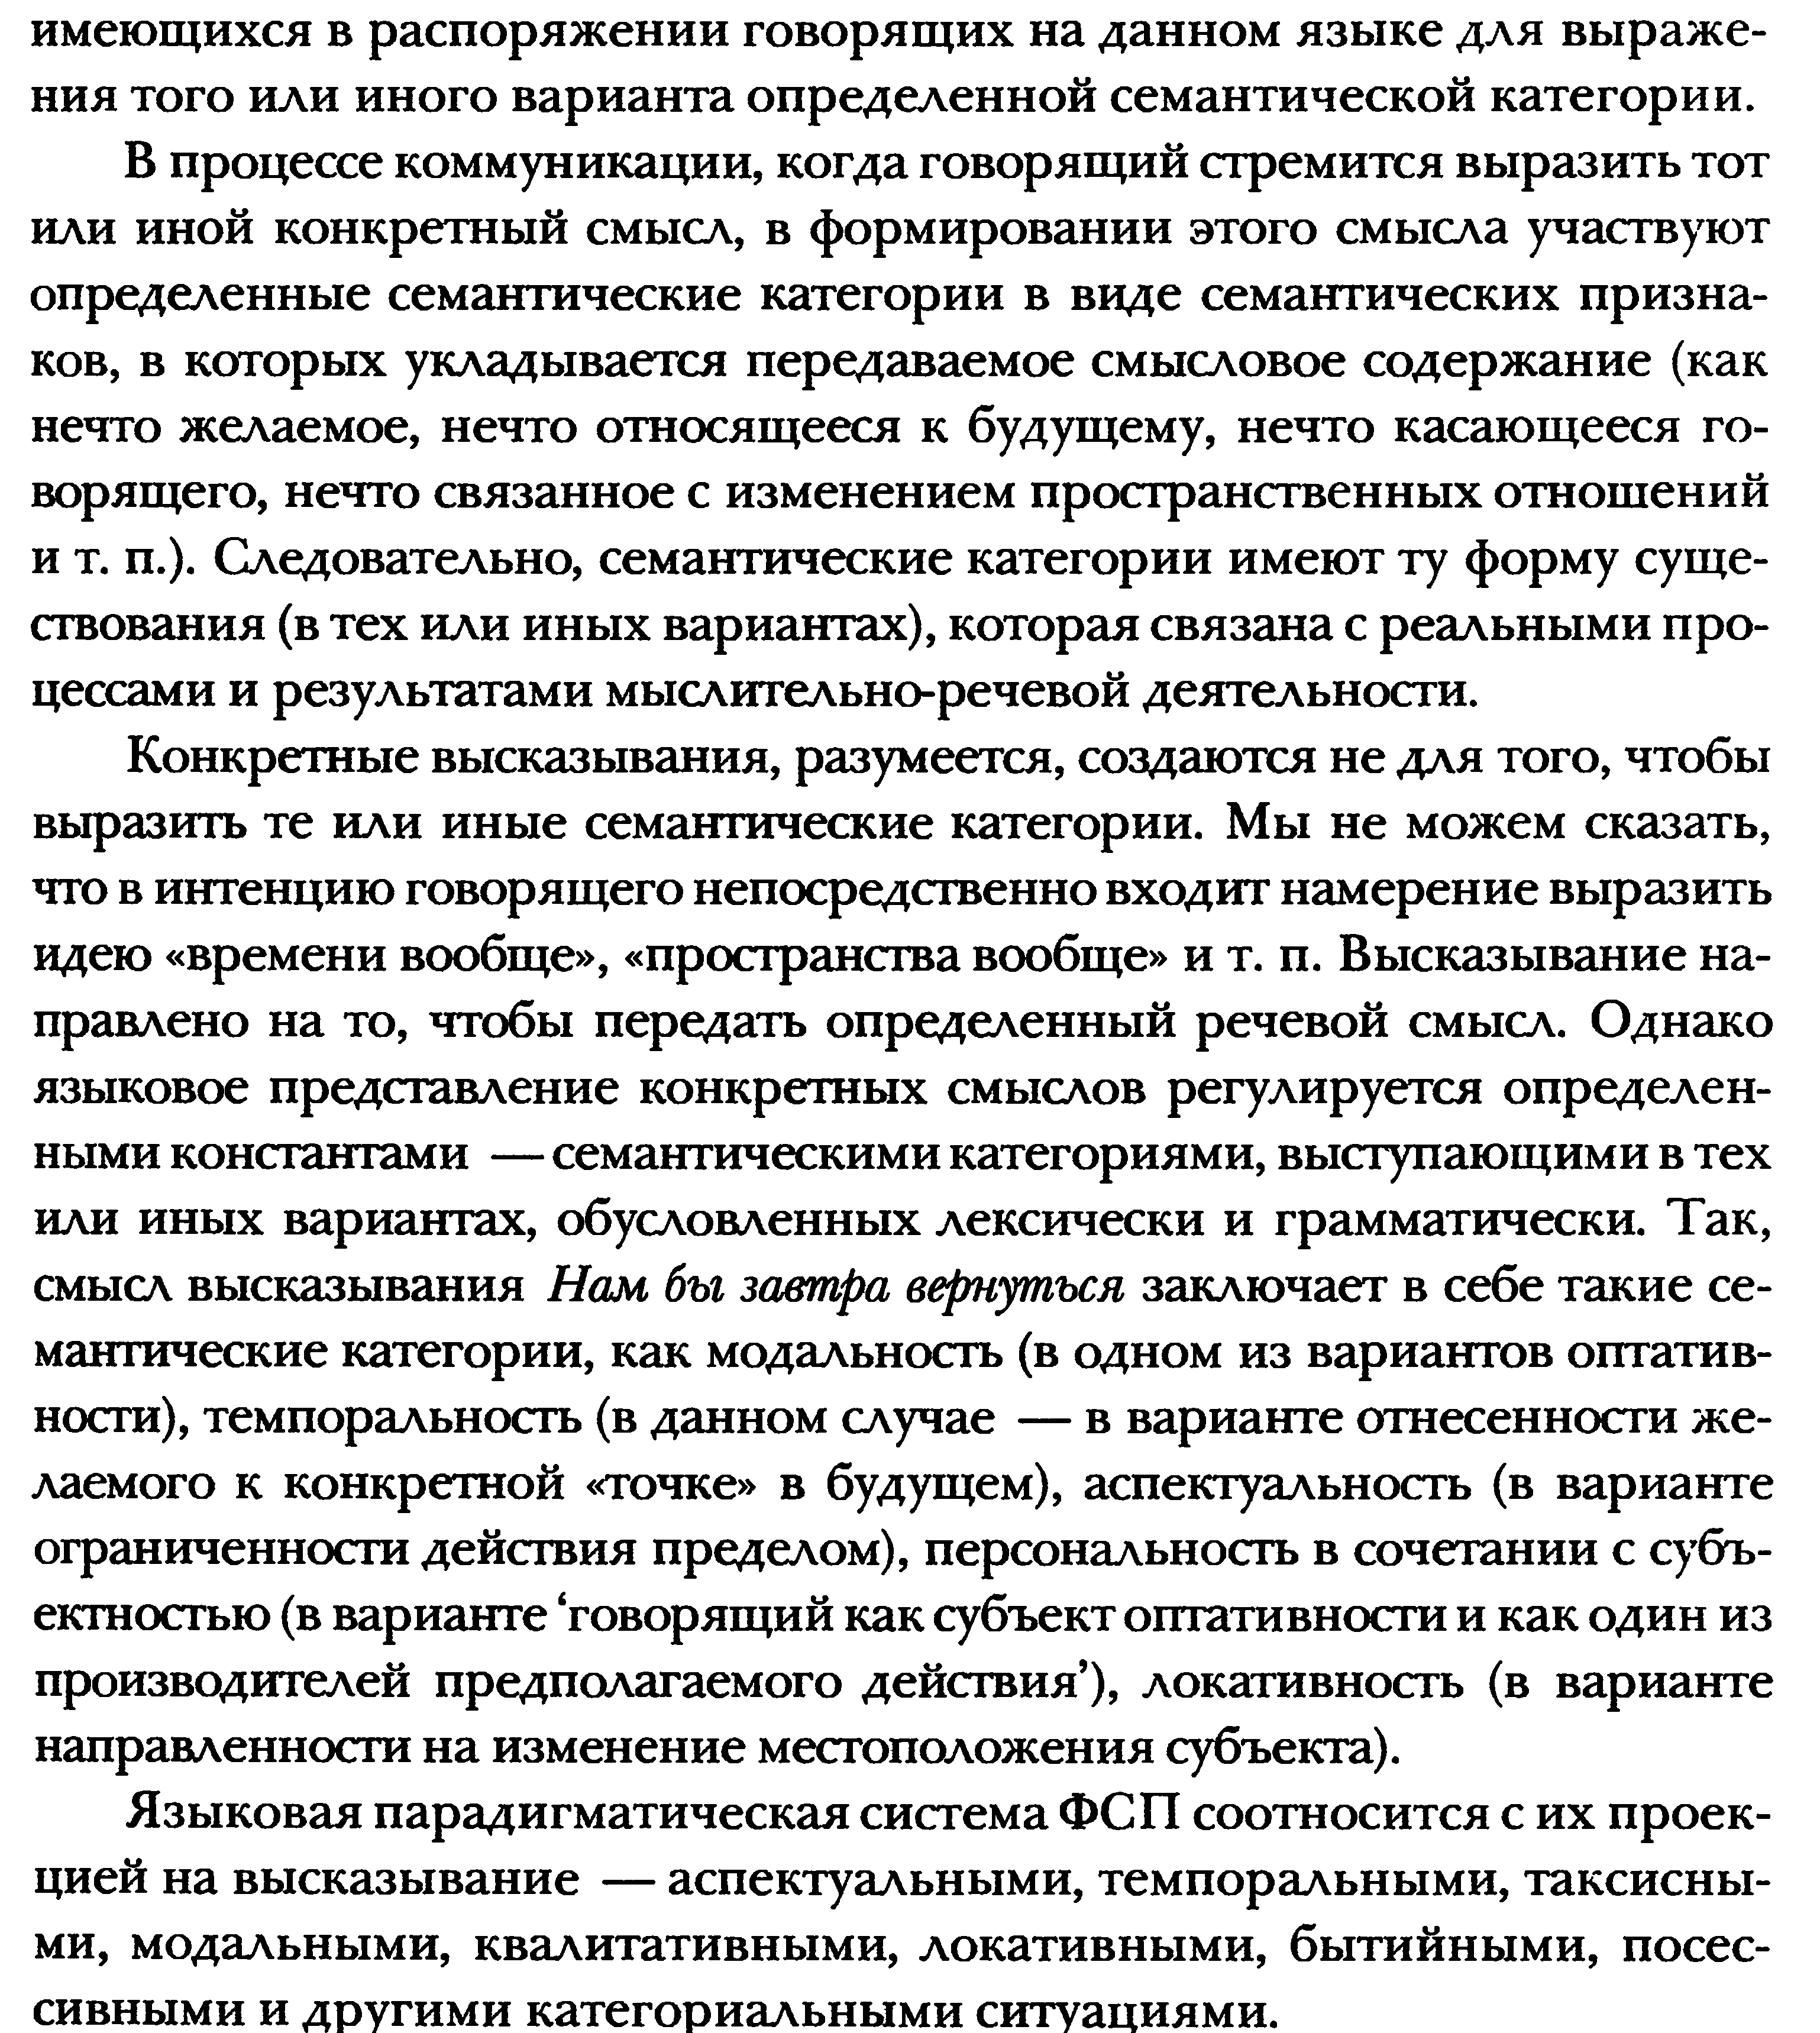

Выделяются 2 основных типа ФСП:
1) Моноцентрический
2) Полицентрический
Моноцентрический тип наиболее четко представлены полями, в центре которых находится определенная грамматическая категория, концентрирующая в целостной системе наиболее специализированное и наиболее регулярное выражение данного круга функций (глагольное время и темпоральность, наклонение и объективная модальность, лицо и персональность, вид глагола и аспектуальность, залог и залоговость).
Примером ФСП со структурой полицентрического типа может служить поле качественности (т. е. семантическая категория, представляющая собой языковую интерпретацию мыслительной категории качества как видового отличия сущности; базирующееся на данной семантической категории ФСП, представляющее собой группировку разноуровневых средств данного языка, взаимодействующих на основе общности квалитативных функций).
Для данного поля характерно расщепление на 2 центра - атрибутивный и предикативный. Атрибутивный центр качественности представлен конструкциями с полными прилагательными и причастиями в роли определения. Предикативный центр представляет собой конструкции с краткими и полными прилагательными, с именным сказуемым типа сын - отличник. Периферийное положение занимают конструкции с краткими страдательными причастиями с ослабленной или устраненной глагольностью (он болен, он расстроен). К дальней периферии предикативной качественности относятся глагольные конструкции, в семантике которых содержится признак квалификативности (музыка облагораживает людей).

Какие бывают функционально-семантические поля
  - Таксис как ФСП
Таксис относится к числу полей полицентрического типа. Полицентрическая (бицентрическая) структура рассматриваемого поля определяется различием функций зависимого и независимого таксиса.
Зависимый таксис. Центральный компонент – конструкции с деепричастиями совершенного и несовершенного вида. Периферийные компоненты – а) конструкции с причастиями (оттесняемый другими, протискивающимися вперед людьми, он постоял еще с минуту у окошечка и двинулся к выходу), б) предложно-падежные конструкции (при рассмотрении…, при переходе… и т. д.) в сочетании с глаголом (муж был убит при выходе из окружения).
Независимый таксис. Центральные компоненты: 1) соотношение видо - временных форм в СПП с придаточным времени при участии союзов, а также лексических элементов типа сразу же, в то самое время; к данному компоненту примыкает соотношение видо - временных форм в БСП типа выйдет Михаил на улицу – сын уже бежит за ним; 2) соотношение видо - временных форм в предложениях с однородными сказуемыми и в ССП (при возможном участии лексических элементов типа перва - потом, сначала - а затем и т. п.; в выражении таксисных отношений в указанных конструкциях участвует также порядок слов). Компоненты, занимающие периферийное положение: а) соотношение видо - временных форм в СПП с придаточными условия, причины, следствия, уступки и в др. конструкциях, где выражение таксисных отношений является дополнительной функцией, связанной с основной семантической функцией данной конструкции; б) соотношение видо - временных форм в СПП с изъяснительной придаточной частью типа я видел, как он вытирал лицо руками.
Таксисные ситуации - это типовые содержательные структуры, представляющие собой тот аспект передаваемой высказыванием «общей ситуации», который связан с функцией выражения сопряженности действий в составе предикативного комплекса, элементы которого относятся к одному и тому же временному плану (прошлого, настоящего или будущего). Например, в то время как я подходил к этой комнате, они уже выходили из нее (таксисная ситуация типа «процесс-одновременный процесс»).
Здесь рассматриваются временные соотношения действий и языковые средства выражения тех отношений, о которых идет речь (средства морфологические, синтаксические и лексические, вся совокупность элементов контекста, влияющих на функционирование видов).
Таксисные ситуации всегда заключают в себе единство таксисных и аспектуальных элементов. Характеристика временных отношений между действиями включает и характеристику протекания данного сочетания действий во времени, т. е. аспектуальную характеристику данного сочетания.
Таксисные ситуации по структуре:
- Простые
- Сложные, которые включают в себя простые (более дробные таксисные отношения).
В сложной таксисной ситуации устанавливаются иерархические отношения.

  - Поле аспектуальности
Грамматическая категория вида образует центр поля аспектуальности, поскольку в видовых формах заключено отношение к признакам ограниченности действия пределом и целостностью (СВ – семантически маркированная форма, являющаяся носителем этих признаков, НВ – немаркированный член оппозиции). К периферии поля аспектуальности относятся способы глагольного действия и их группировки, аспектуальные признаки в лексическом значении глаголов (глаголы состояния, отношения, предельного и непредельного действия), семантические признаки, передаваемые обстоятельствами типа долго, медленно, постепенно, вдруг, внезапно и т. п.
Семантика аспектуальности включает признаки лимитативности (предельности), длительности, кратности, фазовости, перфектности, акциональности, статальности, реляционности.
Поле аспектуальности, группирующееся в русском и других языках вокруг глагольного вида, представляет собой одни из типичных примеров ФСП моноцентрического типа (темпоральность, объективная модальность, персональность, залоговость).

  - Временная локализованность
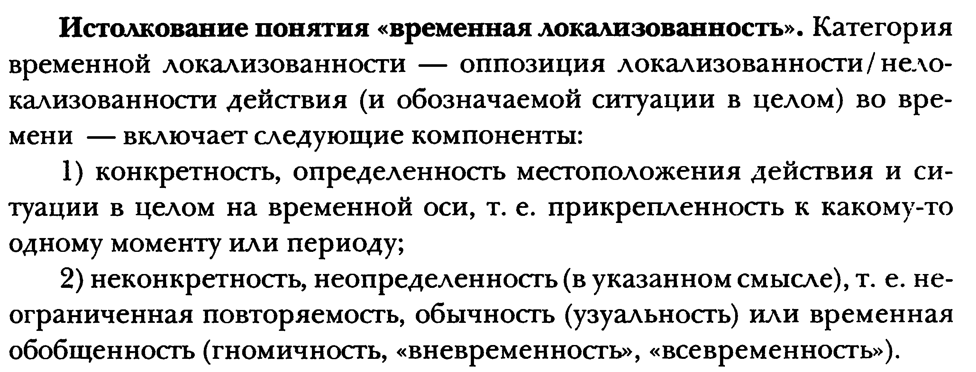
К центру поля относятся средства выражения конкретности/обобщенности субъекта и объекта (всякий, каждый, любой и тот человек, люди, время, жизнь, история). Сюда же относятся и обстоятельства типа иногда, часто, обычно, всегда, каждый раз, каждый год, ежегодно, по вечерам. К периферии относятся такие способы глагольного действия, как прерывисто-смягчительный (побаливать, покрикивать), многократный (бывать, захаживать, формы прошедшего времени в значении «давнего обыкновения»: певал, сиживал, хаживал).
Это особая разновидность ФСП, не относящаяся ни к моноцентрическому, ни к полицентрическому типу (это поле с центральной сферой, имеющей сложную гетерогенную внутреннюю структуру, т. е. представляющую собой комплекс взаимодействующих разноуровневых компонентов).

  - Темпоральность
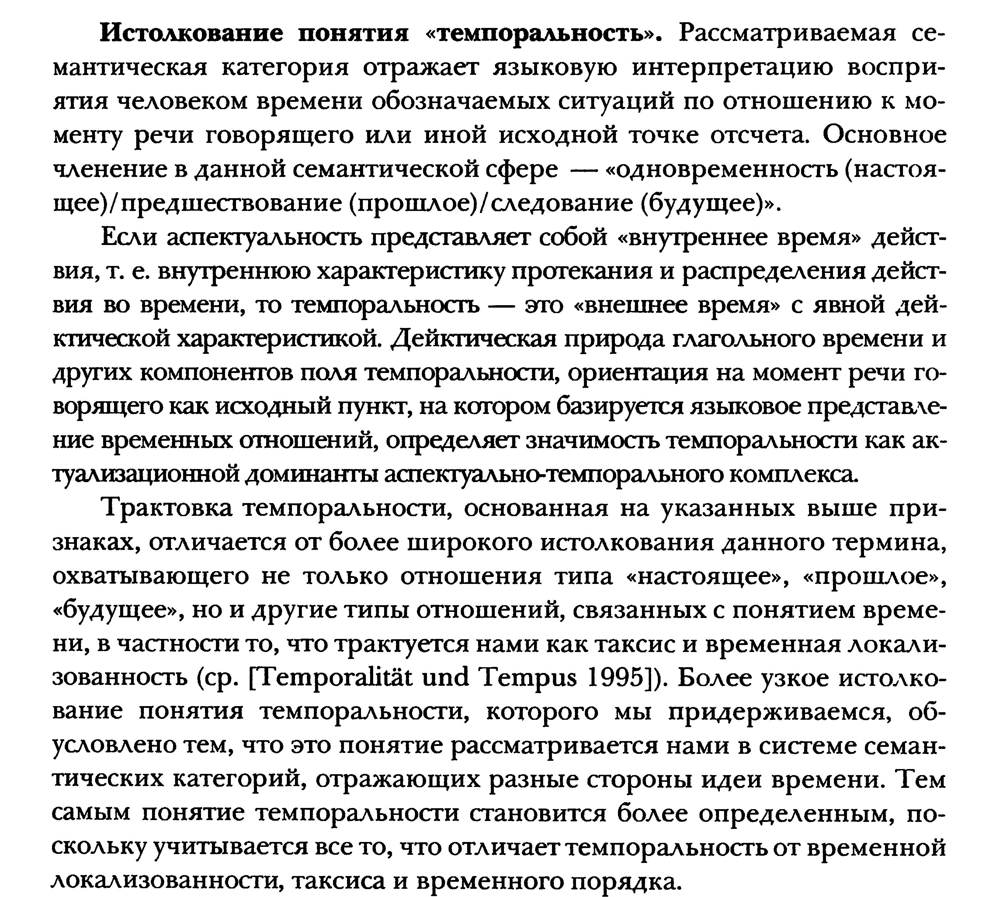
  - Персональность
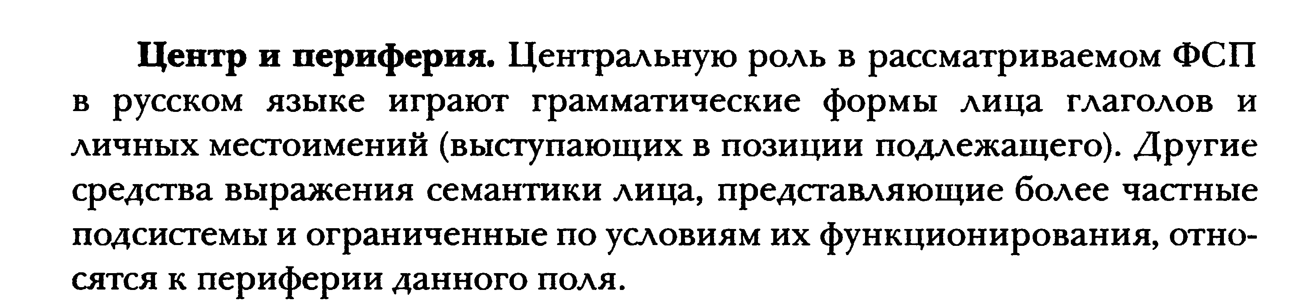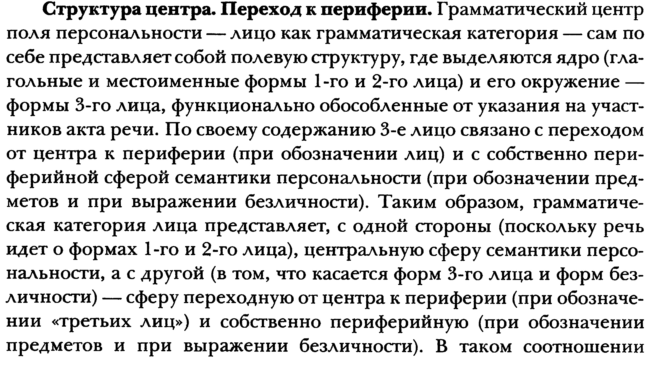
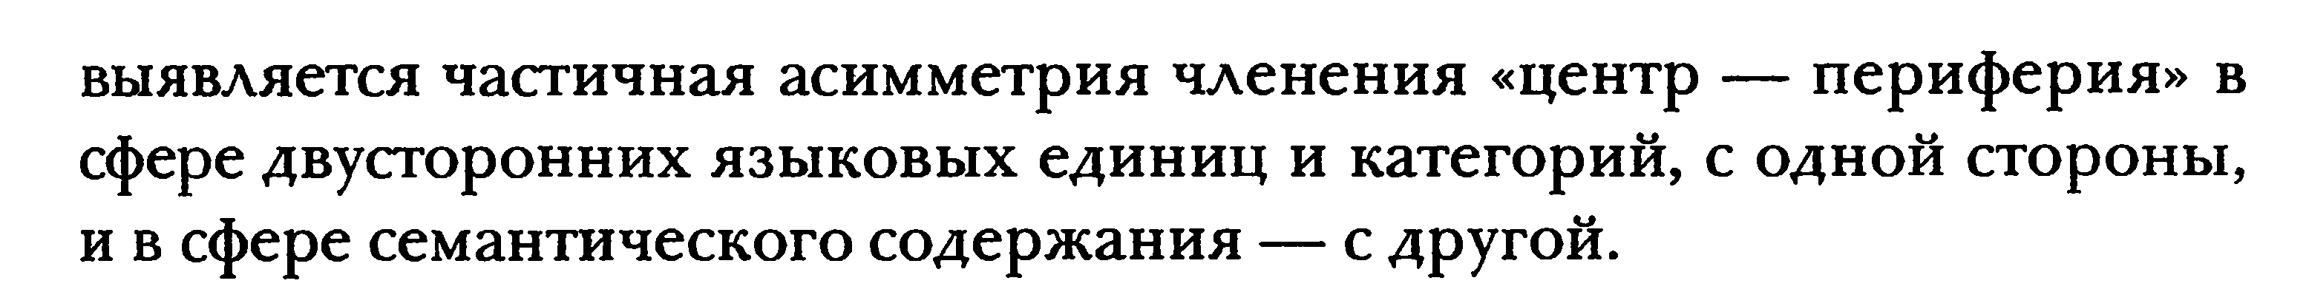

  - Залоговость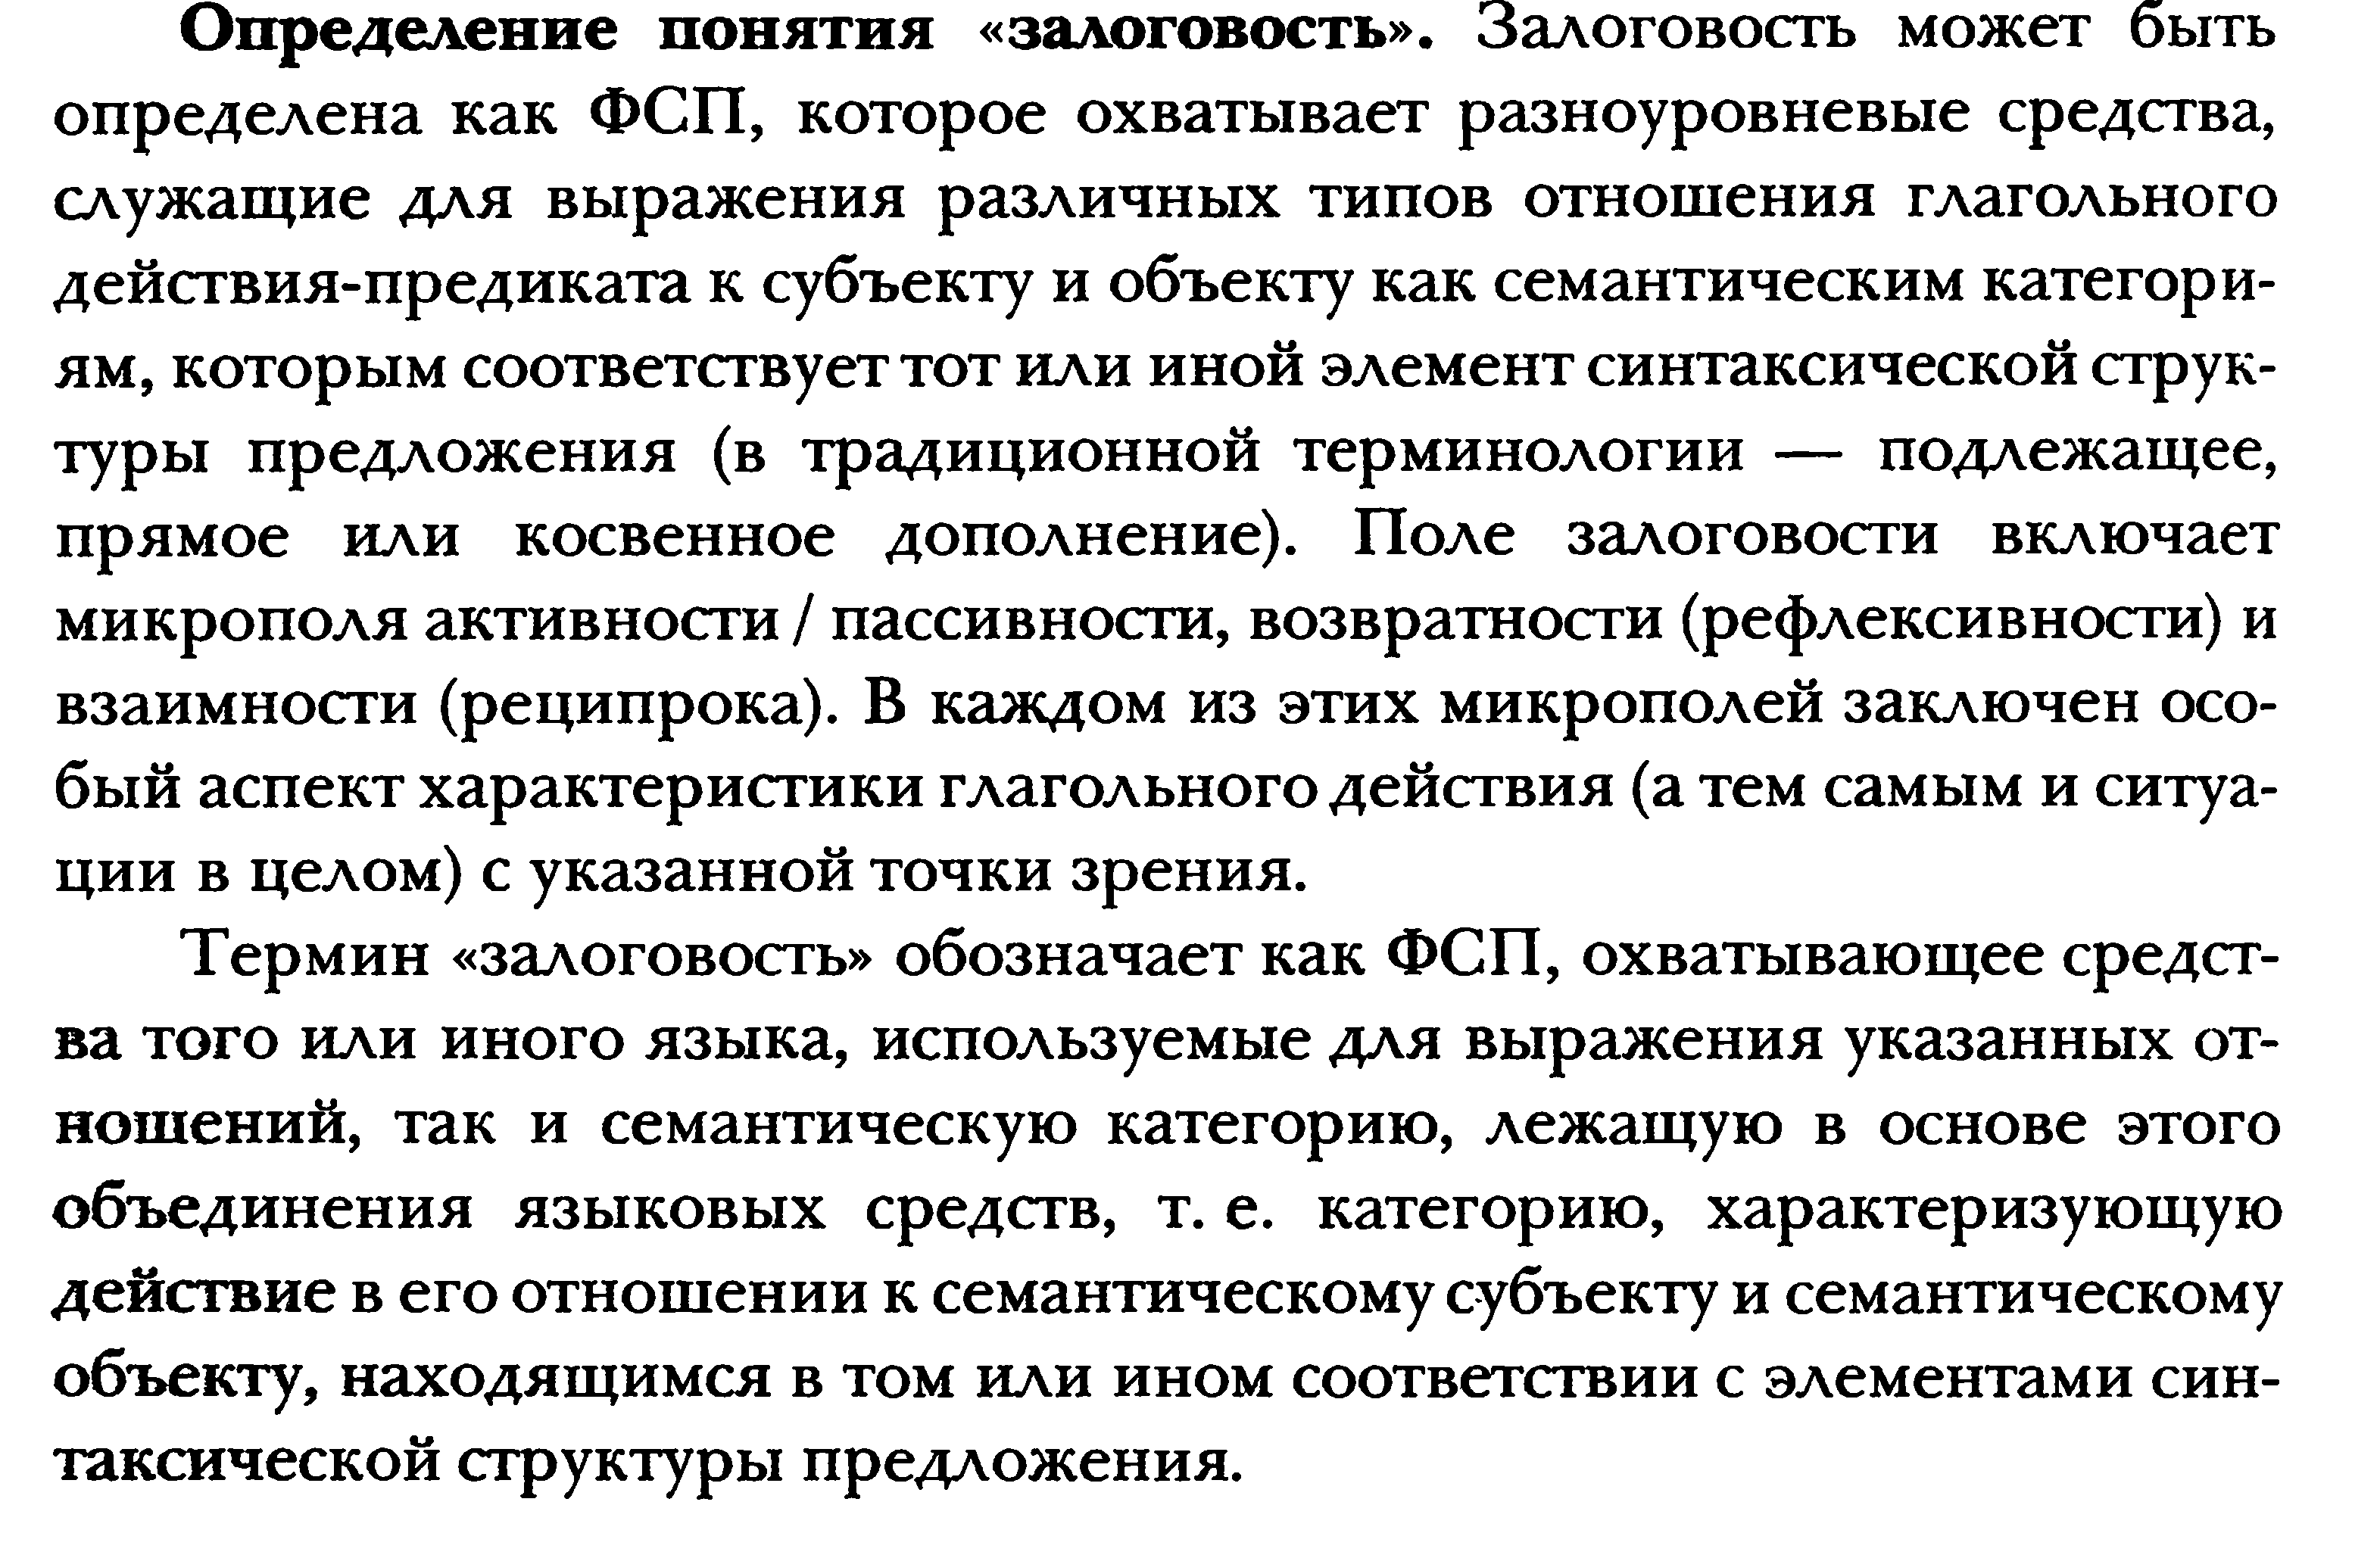
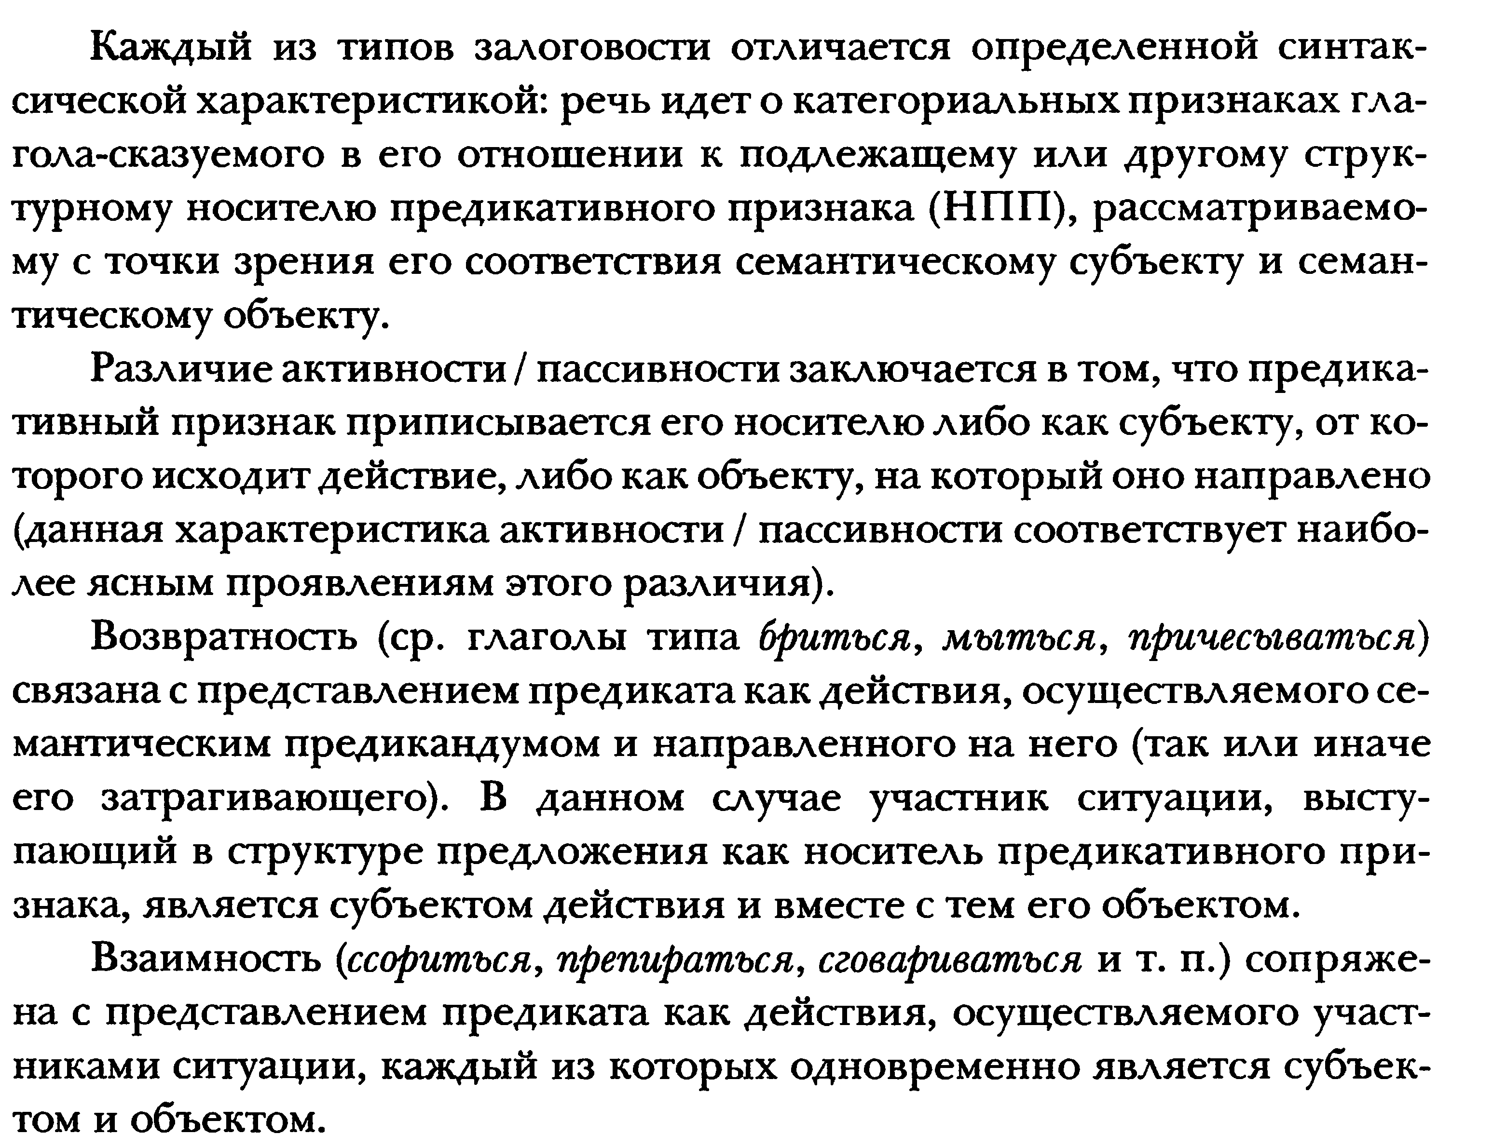
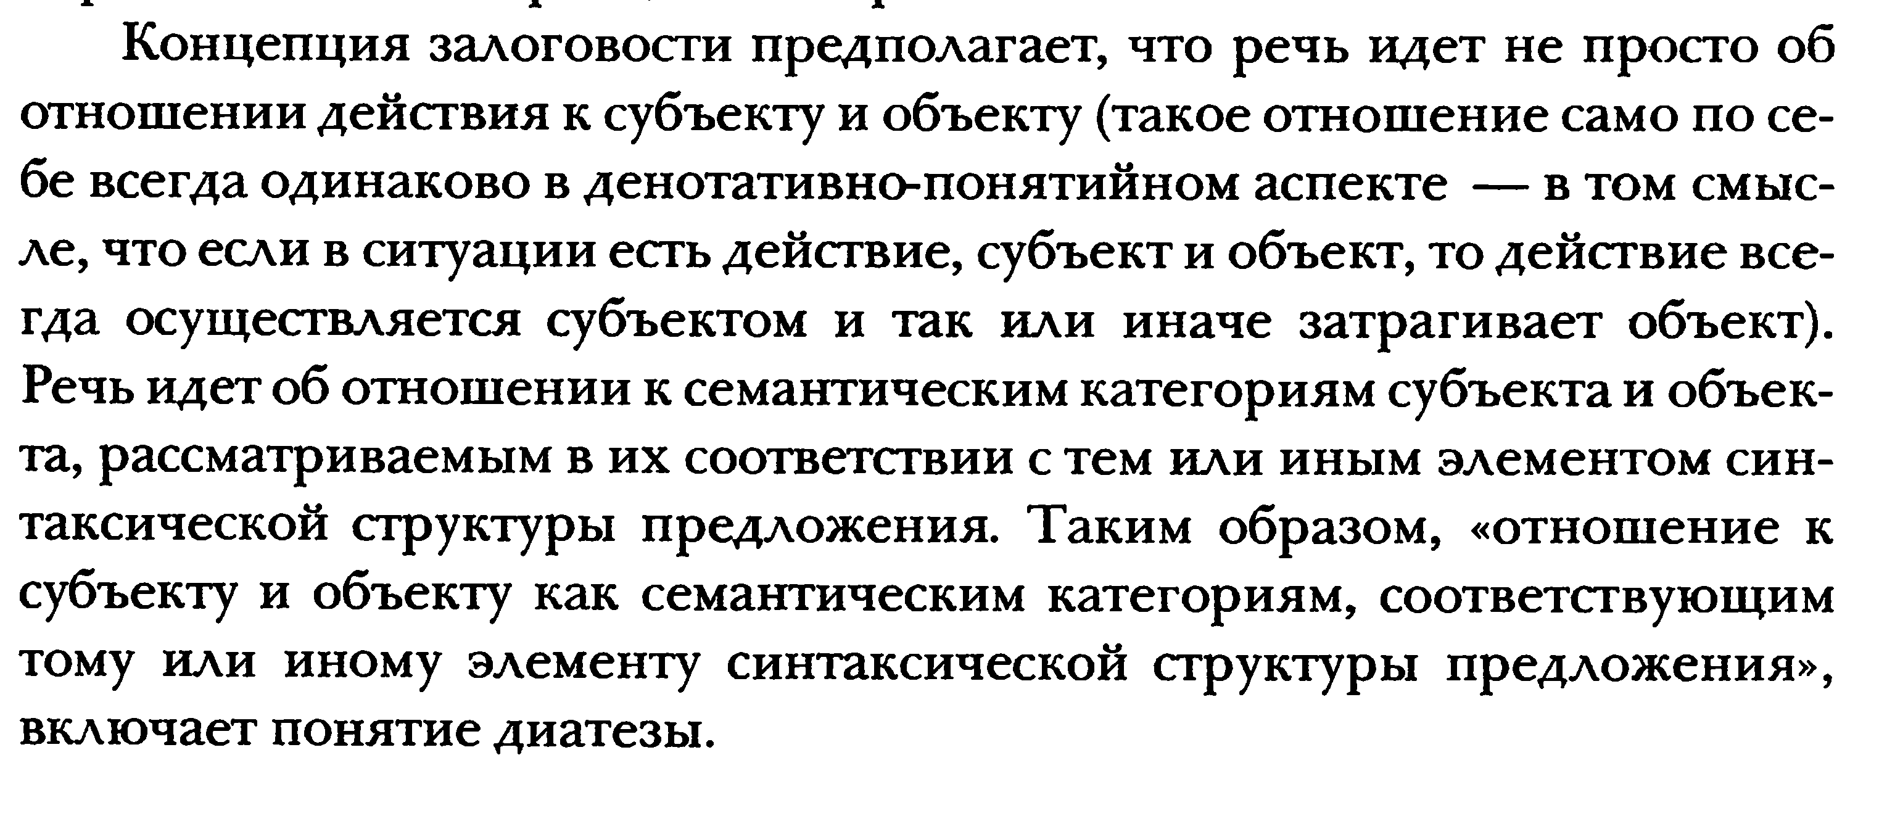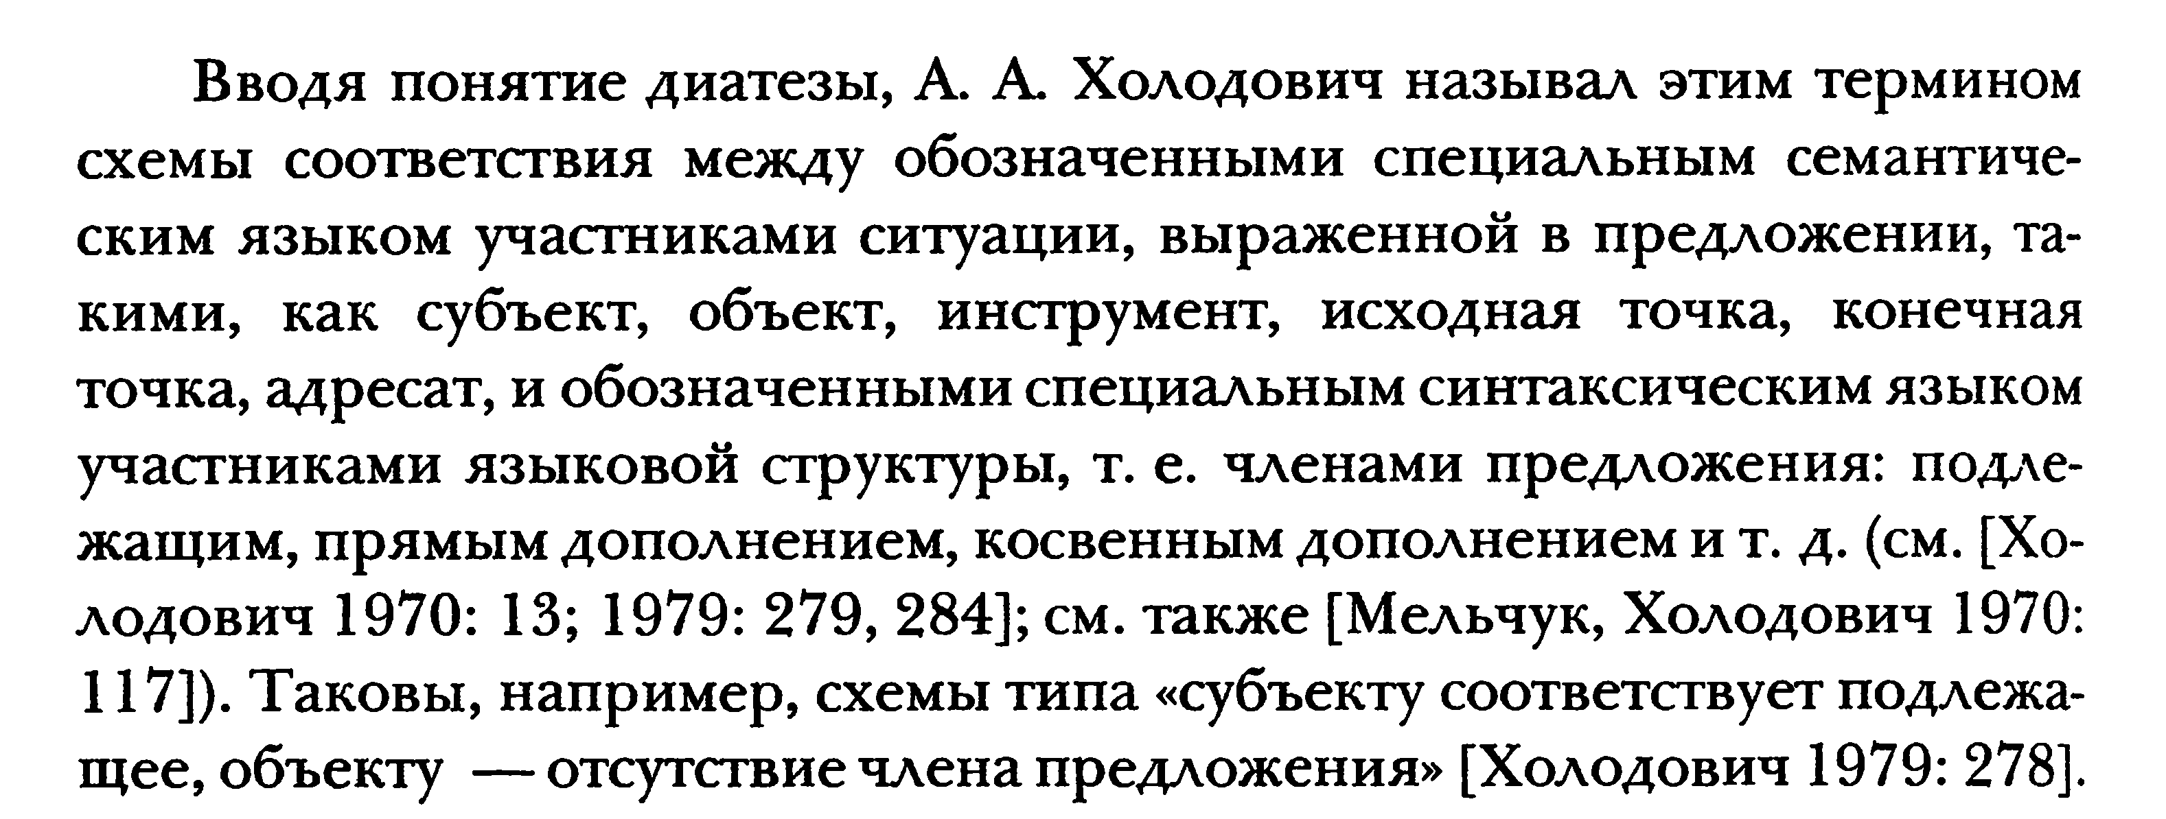

Системные связи функционально-семантических полей
Могут быть выделены следующие группировки ФСП:
- ФСП с предикативным ядром – аспектуальность, временная локализованность, таксис, темпоральность, модальность, персональность, залоговость;
- ФСП с субъектно-объектным ядром – субъектность, объектность, коммуникативная перспектива высказывания, определенность/неопределенность;
- ФСП с качественно-количественным ядром – качественность, количественность;
- ФСП с предикативно-обстоятельственным ядром - локативность, бытийность, посессивность, обусловленность (комплекс полей условия, причины, цели, следствия и уступительности).
Системные связи ФСП многомерны. Поля локативности, бытийности, посессивности и обусловленности образуют группировку ФСП, ядро которой можно определить как предикативно-обстоятельственное (конструкции типа на свете существует справедливость, у них есть все). Во всех ФСП, относящихся к данной группировке, доминирует предикативный элемент, играющий базовую роль в языковом представлении пространственных отношений. Предикативная основа в той или иной форме (либо как ядро, доминанта, либо как один из компонентов анализируемой семантики и средств ее формального выражения) представлена во всех группировках ФСП, что отражает определяющую роль предиката в семантической структуре предложения.

Список литературы

Бондарко, А. В. Теория значения в системе функциональной грамматики: На материале русского языка / Рос. Академия наук. Ин-т лингвистических исследований. – М.: Языки славянской культуры, 2002. – 736 с. – (Studia philologica)

